

**《大型数据库》**

**课内实验四**

指导老师： 盛 津 芳

专 业： 物联网工程

班 级： 物联网1802

学 号： 8208181125

姓 名： 王灏洋

2020 年 12 月

目录

一、 实验目的和要求 2

二、 实验操作环境 2

三、 实验内容 2

四、 实验步骤 3

五、 实验中遇到的问题及解决方案 11

六、 实验源代码 11

# 实验目的和要求

1. 本实验主要是熟悉ORACLE的备份与恢复技术。针对ORACLE表空间进行相关操作。

# 实验操作环境

1. 硬件：主频2GHz以上服务器（内存2GB以上、硬件空闲2.2GB以上），主频1GHz以上微机，内存1GB以上。
2. 软件：WINDOWS XP/2000/2003/或Win7/Win8/Win10等。如操作系统是 SERVER版， 可安装ORACLE/9i/10g/11g/12C FOR NT/WINDOWS(注意有32位与64位的区别，可选企业版)； 如果Windows非server如XP/win7等，安装时请选择个人版(PERSONAL)，注意安装时要有兼容性设置与用管理员运行。安装过程中需要关注系统预定义的账号SYS与SYSTEM的密码设置。

# 实验内容

1. 建立对应3GB大小的外部文件的tablespace tabspace_????
2. 重建major_????与stud_????，指定存于建立的tabspace_????中，
3. 重新产生样本值，包括千万级数据的stud表，看是否有性能上的提升。
4. 用EXP导出数据与IMP导入数据，请作多种尝试，直到成功！
5. 尝试对系统表空间user及自定义表空间tabspace_????进行备份与恢复。
6. 登录DBA用户system，通过cat字典入口，找到以DBA_开头的相关数据字典，并且每个对象显示5条记录（SQL生成SQL）。
7. 通过查找自己用户下的触发器字典，生成代码将所有触发器的状态改为disable并执行。再生成代码，将状态为disable的触发器的状态改为enable，并执行。

# 实验步骤

1. **建立对应3GB大小的外部文件的tablespace tabspace_????**

|  |
| --- |
|  |

1. **重建major_????与stud_????，指定存于建立的tabspace_????中。**

|  |
| --- |
|  |

得到的运行结果如下

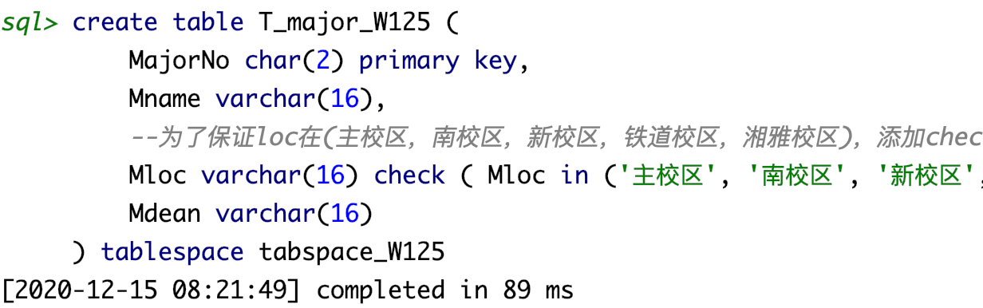

图1 重新建立T_major_W125表

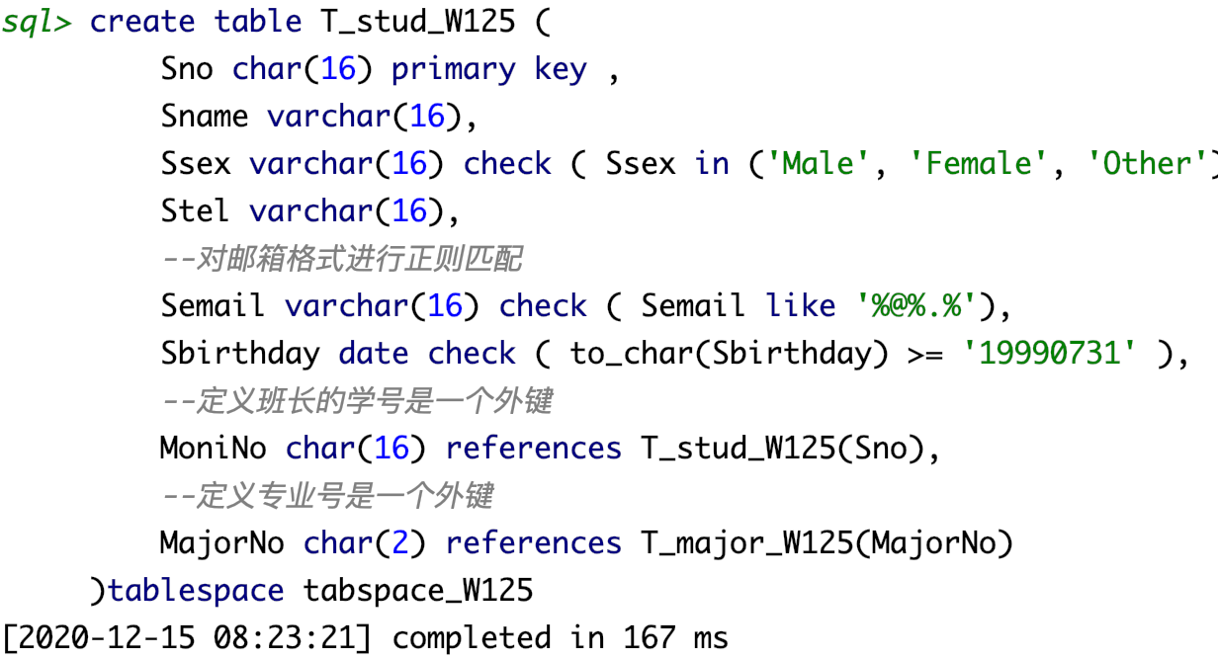

图2 重新建立T_stud_W125表

1. **重新产生样本值，包括千万级数据的stud表，看是否有性能上的提升。**
2. 导入姓名，使用sqlldr进行数据的导入。随后，利用笛卡尔积生成大量姓名

|  |
| --- |
|  |

1. 根据规则生成大量的学号。

|  |
| --- |
|  |

1. 根据规则产生电话号码

|  |
| --- |
|  |

1. 根据规则产生邮箱

|  |
| --- |
|  |

1. 根据规则产生生日

|  |
| --- |
|  |

1. 根据规则产生千万条数据的除姓名外的其他信息。

|  |
| --- |
|  |

1. 插入数据，并进行比较

|  |
| --- |
|  |

得到的运行结果如下：

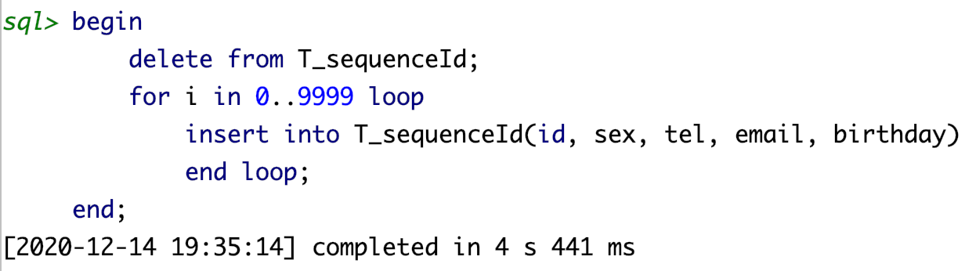

图3 重新生成1w条数据

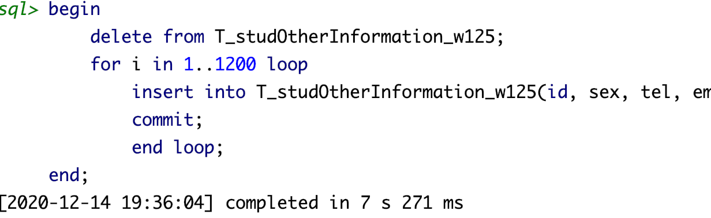

图4 得到1200W条其他数据

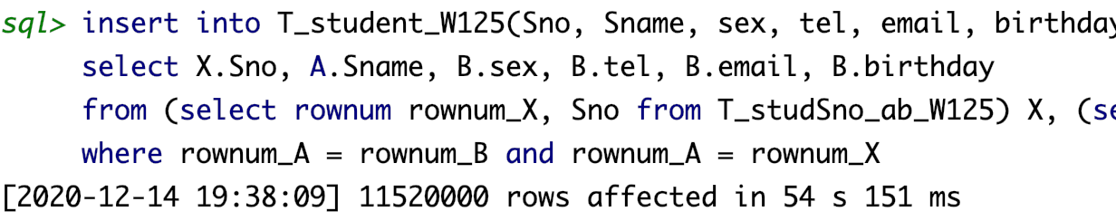

图5 得到1200W条学生数据

通过和之前实验得到的数据进行对比，有**四倍以上**的效率提升。

1. **用EXP导出数据与IMP导入数据，请作多种尝试，直到成功！**

接下来，我们使用exp和imp导入/导出用户why的所有数据。

|  |
| --- |
|  |

得到结果如下

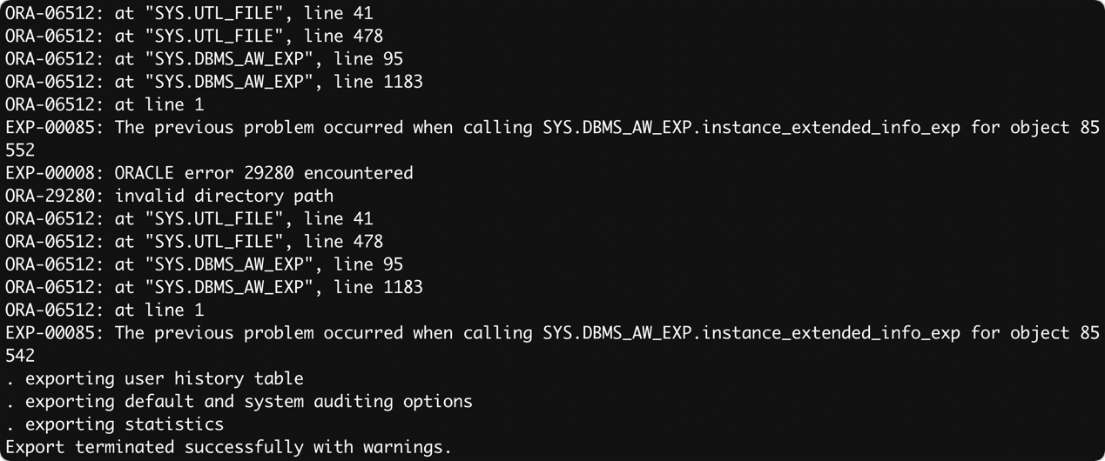

图6 成功导出数据

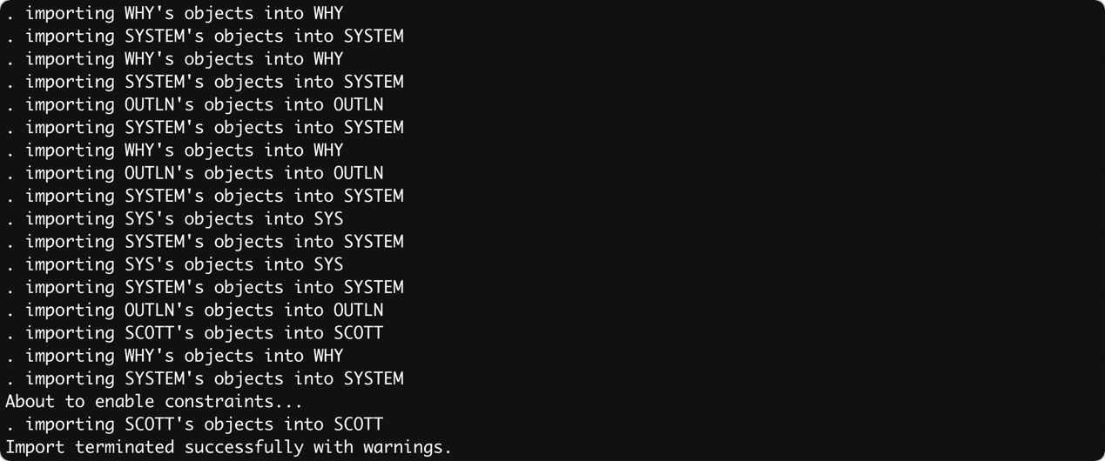

图7 成功导入数据

1. **尝试对系统表空间user及自定义表空间tabspace_????进行备份与恢复。**

|  |
| --- |
|  |

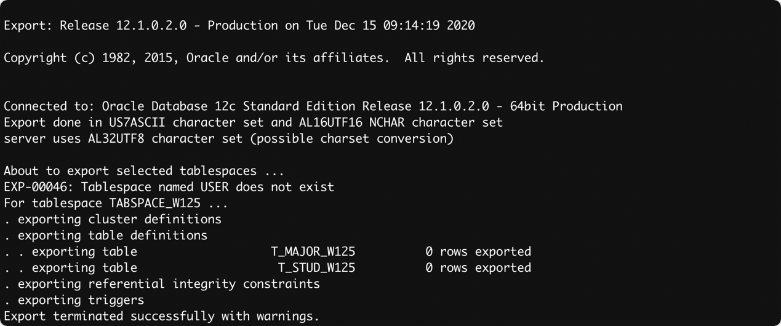

图8 成功导出表空间

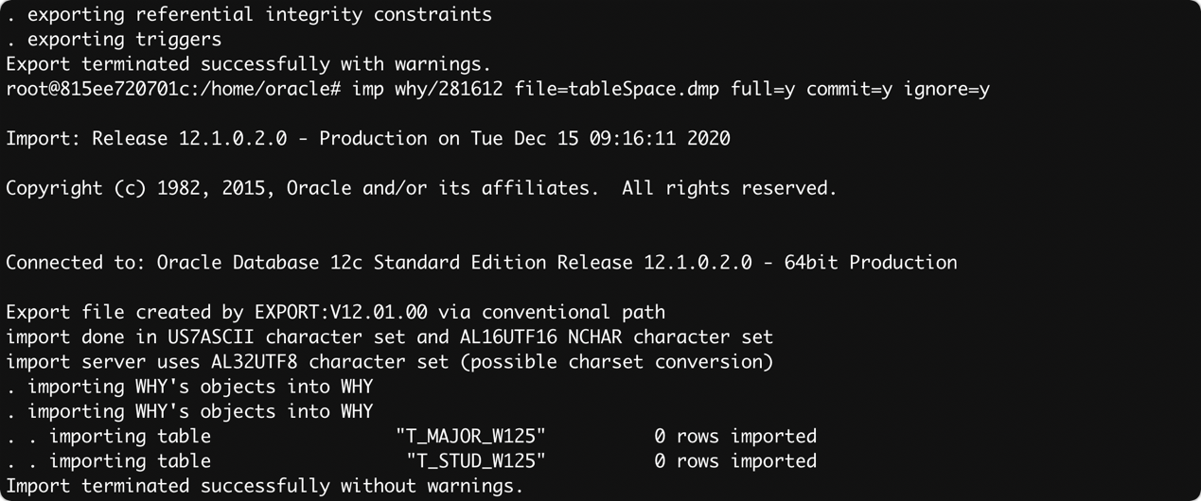

图9 成功导入表空间

1. **登录DBA用户system/oracle，通过cat字典入口，找到以DBA_开头的相关数据字典，并且每个对象显示5条记录（SQL生成SQL）。**

|  |
| --- |
|  |

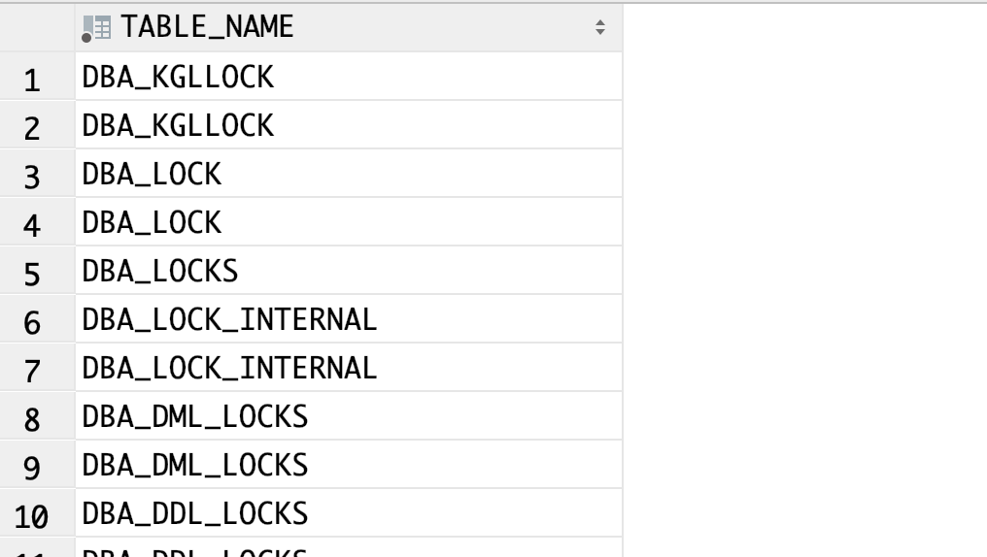

图10 成功查看数据字典

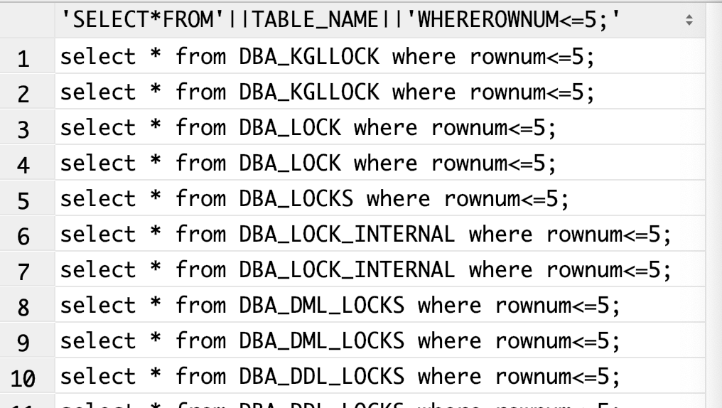

图11 成功查看数据字典

1. **通过查找自己用户下的触发器字典，生成代码将所有触发器的状态改为disable并执行。再生成代码，将状态为disable的触发器的状态改为enable，并执行。**

|  |
| --- |
|  |

得到的实验结果如下

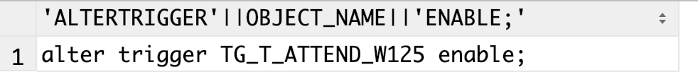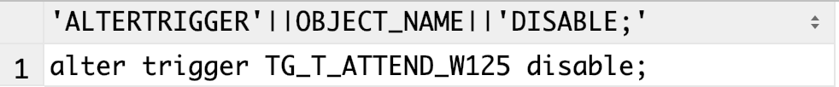

图12 生成SQL，完成触发器操作

# 实验中遇到的问题及解决方案

1. 在导入导出数据的时候时间有些漫长，一直让我以为是我做错什么了，但是好在是没有什么错误的，稍等一会就好了。
2. 从实验结果可以看出，建立了表空间之后，导入千万条记录所消耗的时间有了四倍以上的提升，效果非常之好
3. 通过这次实验学习，我学习到了关于表空间的相关知识，同时，实践了整个数据库或者表空间的导入导出。
4. 在不知道是dba_catlog的时候，为了找出数据，我使用了dictionary这个数据字典，就很好奇这两个是什么关系，后来发现，dictionary是系统权限，而catlog是用户使用的。

# 实验源代码

|  |
| --- |
| *--1．建立对应3GB大小的外部文件的tablespace tabspace_???? --2．重建major_????与stu d_????，指定存于建立的tabspace_????中， --3．重新产生样本值，包括千万级数据的stud表，看是否有性能上的提升。 --4．用EXP导出数据与IMP导入数据，请作多种尝试，直到成功！ --5．尝试对系统表空间user及自定义表空间tabspace_????进行备份与恢复。 --6．登录DBA用户system，通过cat字典入口，找到以DBA_开头的相关数据字典，并且每个对象显示5条记录（SQL生成SQL）。 --7．通过查找自己用户下的触发器字典，生成代码将所有触发器的状态改为disable并执行。再生成代码，将状态为disable的触发器的状态改为enable，并执行。  --1．建立对应3GB大小的外部文件的tablespace tabspace_W125* **create tablespace** tabspace_W125 **datafile '\home\oracle\tabspace_W125.dbf' size** 3G **autoextend on next** 100M **extent management local** ;  *--2．重建major_????与stud_????，指定存于建立的tabspace_????中 --创建T_major_W125表* **drop table** T_major_W125; **create table** T_major_W125 (  **MajorNo char**(2) **primary key**,  **Mname varchar**(16),  *--为了保证loc在(主校区，南校区，新校区，铁道校区，湘雅校区)，添加check约束* **Mloc varchar**(16) **check** ( **Mloc in** (**'主校区'**, **'南校区'**, **'新校区'**, **'铁道校区'**, **'湘雅校区'**) ),  **Mdean varchar**(16) ) **tablespace** tabspace_W125;  *--创建T_stud_W125表* **drop table** T_stud_W125; **create table** T_stud_W125 (  **Sno char**(16) **primary key** ,  **Sname varchar**(16),  **Ssex varchar**(16) **check** ( **Ssex in** (**'Male'**, **'Female'**, **'Other'**) ),  **Stel varchar**(16),  *--对邮箱格式进行正则匹配* **Semail varchar**(16) **check** ( **Semail like '%@%.%'**),  **Sbirthday date check** ( *to_char*(**Sbirthday**) >= **'19990731'** ),  *--定义班长的学号是一个外键* **MoniNo char**(16) **references** T_stud_W125(**Sno**),  *--定义专业号是一个外键* **MajorNo char**(2) **references** T_major_W125(**MajorNo**) )**tablespace** tabspace_W125;  *--学生信息表* **create table** T_student_W125; **create table** T_student_W125 (  **Sno varchar2**(10) **primary key** ,  **Sname varchar2**(32),  **sex varchar2**(32),  **tel varchar2**(32),  **email varchar2**(32),  **birthday date** ) **tablespace** tabspace_W125;  *--3．重新产生样本值，包括千万级数据的stud表，看是否有性能上的提升。 --3.1创建基本姓名表* **drop table** Sname; **create table** Sname(**Sname varchar**(32)); *--3.2 插入基本姓名 --sqlldr why/281612 control = /home/oracle/persons.ctl* **select** *\** **from** Sname;  *--3.3 制造足够多的姓名，为名字的每个字创造视图* **drop view** V_name1_W125; **drop view** V_name2_W125; **drop view** V_name3_W125; **drop view** V_name12_W125; **drop view** V_name123_W125; **create view** V_name1_W125 **as select** *\** **from** (**select distinct** *substr*(**sname**,1,1) na1 **from** Sname **order by** dbms_random.VALUE()) **where** *rownum*<=500; **create view** V_name2_W125 **as select** *\** **from** (**select distinct** *substr*(**sname**,2,1) na2 **from** Sname **order by** dbms_random.VALUE()) **where** *rownum*<=1200; **create view** V_name3_W125 **as select** *\** **from** (**select distinct** *substr*(**sname**,3,1) na3 **from** Sname **order by** dbms_random.VALUE()) **where** *rownum*<=20; **create view** V_name12_W125 **as select** *concat*(**na1**,**na2**) na12 **from** V_name1_W125,V_name2_W125; **create view** V_name123_W125 **as select** *concat*(**na12**,**na3**) na123 **from** V_name12_W125,V_name3_W125;  *--3.4 创建T_studName_W125表* **drop table** T_studName_W125; **create table** T_studName_W125(**Sname varchar**(16));  *--3.5 为姓名表T_studName_W125插入12600000条学生姓名* **insert into** T_studName_W125(**Sname**) **select na12 from** V_name12_W125; **insert into** T_studName_W125(**Sname**) **select na123 from** V_name123_W125; *--完成为姓名表生成12600000条记录* **select** *count*(*\**) **from** V_name123_W125; **select** *count*(*\**) **from** V_name12_W125; **select** *count*(*\**) **from** T_studName_W125;  *--3.6.生成规范的学号表 --每次生成两位，分四批生成* **drop table** T_studSno_gh_W125; **drop table** T_studSno_ef_W125; **drop table** T_studSno_cd_W125; **drop table** T_studSno_ab_W125; **create table** T_studSno_gh_W125 (**Sno number**(10)); **create table** T_studSno_ef_W125 (**Sno number**(10)); **create table** T_studSno_cd_W125 (**Sno number**(10)); **create table** T_studSno_ab_W125 (**Sno varchar2**(10)); *--建立过程：* **declare** i **int**; **begin for** i **in** 1..32 **loop  insert into** T_studSno_gh_W125 **values**(i); **end loop**; **for** i **in** 1..50 **loop  insert into** T_studSno_ef_W125 **select** 170000 + i * 100 + T_studSno_gh_W125.**sno from** T_studSno_gh_W125;  **commit**; **end loop**; **for** i **in** 1..90 **loop  insert into** T_studSno_cd_W125 **select** i * 1000000 + T_studSno_ef_W125.**sno from** T_studSno_ef_W125;  **commit**; **end loop**; **for** i **in** 1..80 **loop  insert into** T_studSno_ab_W125 **select** *substr*(10000000000 + i * 100000000 + T_studSno_cd_W125.**sno**, 2, 10) **from** T_studSno_cd_W125;  **commit**; **end loop**; **end**; *--完成11520000条学号ID生成  --3.7批量处理sex, tel, email, birthday等数据 -- 产生随机性别：男、女占比为99%到99.5% -- 在性别表T_sex_W125中，143人，男女分别71人，一人性别为其它。随机查询一条记录时，可使男、女占比为99.3% -- 函数F_getSex_W125返回值为随机性别* **create or replace function** *F_getSex_W125* **return varchar2 is** f_numb **number**; f_sex **varchar2**(8); **begin** *--dual是虚拟表，主要用来借用以调用系统函数* **select** *trunc*(DBMS_RANDOM.VALUE(1, 143)) **into** f_numb **from** *dual*;  **if** f_numb <= 71 **then** f_sex := **'男'**;  **elsif** f_numb <= 142 **then** f_sex := **'女'**;  **else** f_sex := **'其他'**;  **end if**;  **return** f_sex; **end**;  *--3.8产生随机电话 -- 函数F_getTel_W125会返回一个随机手机号* **drop table** T_tel_W125; **create table** T_tel_W125(**tel varchar2**(4)); **insert into** T_tel_W125 **values**(**'132'**); **insert into** T_tel_W125 **values**(**'135'**); **insert into** T_tel_W125 **values**(**'156'**); **insert into** T_tel_W125 **values**(**'151'**); **insert into** T_tel_W125 **values**(**'138'**); **insert into** T_tel_W125 **values**(**'139'**); **insert into** T_tel_W125 **values**(**'183'**); **insert into** T_tel_W125 **values**(**'187'**); **insert into** T_tel_W125 **values**(**'153'**); **insert into** T_tel_W125 **values**(**'150'**); **insert into** T_tel_W125 **values**(**'186'**); **insert into** T_tel_W125 **values**(**'188'**); **create or replace function** *F_getTel_W125* **return varchar2 is** getTel **varchar2**(12);  numb_head **varchar2**(4);  numb_other **varchar2**(16); **begin  select tel into** numb_head **from** (**select tel from** T_tel_W125 **order by** DBMS_RANDOM.VALUE()) **where** *rownum* = 1 ;  **select** *substr*(*cast*(DBMS_RANDOM.VALUE() **as varchar2**(32)), 3, 8) **into** numb_other **from** *dual*;  getTel := numb_head || numb_other;  **return** getTel; **end**;  *--3.9随机产生邮箱 -- 函数F_getEmail_W125会返回一个随机邮箱号* **drop table** T_email_W125; **create table** T_email_W125 (**email varchar2**(16)); **insert into** T_email_W125 **values**(**'126'**); **insert into** T_email_W125 **values**(**'139'**); **insert into** T_email_W125 **values**(**'sohu'**); **insert into** T_email_W125 **values**(**'sina'**); **insert into** T_email_W125 **values**(**'163'**); **insert into** T_email_W125 **values**(**'foxmail'**); **insert into** T_email_W125 **values**(**'qq'**); **insert into** T_email_W125 **values**(**'qq'**); **insert into** T_email_W125 **values**(**'qq'**); **insert into** T_email_W125 **values**(**'qq'**); **insert into** T_email_W125 **values**(**'qq'**); **insert into** T_email_W125 **values**(**'qq'**); **insert into** T_email_W125 **values**(**'qq'**); **insert into** T_email_W125 **values**(**'qq'**); **insert into** T_email_W125 **values**(**'qq'**); **insert into** T_email_W125 **values**(**'qq'**); **insert into** T_email_W125 **values**(**'qq'**); **insert into** T_email_W125 **values**(**'qq'**);  **create or replace function** *F_getEmail_W125* **return varchar2 is** getEmail **varchar2**(32);  emName **varchar2**(16);  emOwn **varchar2**(16); **begin  select** *substr*(*cast*(DBMS_RANDOM.VALUE() **as varchar2**(32)), 3, 11) **into** emName **from** *dual*;  **select email into** emOwn **from** (**select email from** T_email_W125 **order by** DBMS_RANDOM.VALUE()) **where** *rownum* = 1;  getEmail := emName || **'@'** || emOwn || **'.com'**;  **return** getEmail; **end**;  *--3.10产生随机生日 -- 函数f_getBirthday_W125会返回一个在[19940101,19990701]时间内的日期* **create or replace function** *F_getBirthday_W125* **return date is** birthday **date**; **begin  select** *to_date*(*trunc*(DBMS_RANDOM.VALUE(2449354, 2451186)), **'J'**) **into** birthday **from** *dual*;  **return** birthday; **end**; *--性别、手机号、邮箱、出生日期等随机函数生成完毕   --3.11生成完整学生表除学号和姓名之外的所有信息 --建立基本信息模板表* **drop table** T_sequenceId; **create table** T_sequenceId(  **id number**(10),  **sex varchar2**(32),  **tel varchar2**(32),  **email varchar2**(32),  **birthday date** );  *--存储大量的学生其他信息，千万级以上* **drop table** T_studOtherInformation_w125; **create table** T_studOtherInformation_w125 (  **id number**(16),  **sex varchar2**(32),  **tel varchar2**(32),  **email varchar2**(32),  **birthday date** );  *--生成1万条数据模版* **begin  delete from** T_sequenceId;  **for** i **in** 0..9999 **loop  insert into** T_sequenceId(**id**, **sex**, **tel**, **email**, **birthday**) **values** (i, *F_getSex_W125*(), *F_getTel_W125*(), *F_getEmail_W125*(), *F_getBirthday_W125*());  **end loop**; **end**; **select** *\** **from** T_sequenceId **where** *ROWNUM* < 100; **select** *count*(*\**) **from** T_sequenceId;  *--每1w条数据插入一次，得到12000000数据* **begin  delete from** T_studOtherInformation_w125;  **for** i **in** 1..1200 **loop  insert into** T_studOtherInformation_w125(**id**, **sex**, **tel**, **email**, **birthday**) **select** i * 10000 + T_sequenceId.**id as** MSISDN, T_sequenceId.**sex**, T_sequenceId.**tel**, T_sequenceId.**email**, T_sequenceId.**birthday from** T_sequenceId;  **commit**;  **end loop**; **end**; *--完成生成12000000条其他信息生成  --插入数据* **insert into** T_student_W125(**Sno**, **Sname**, **sex**, **tel**, **email**, **birthday**) **select** X.**Sno**, **A**.**Sname**, B.**sex**, B.**tel**, B.**email**, B.**birthday from** (**select** *rownum* rownum_X, **Sno from** T_studSno_ab_W125) X, (**select** *rownum* rownum_A, **Sname from** T_studName_W125) **A**, (**select** *rownum* rownum_B, **sex**, **tel**, **email**, **birthday from** T_studOtherInformation_w125) B **where** rownum_A = rownum_B **and** rownum_A = rownum_X;  *--4．用EXP导出数据与IMP导入数据，请作多种尝试，直到成功！ --exp why/281612 file=student.dmp full=y* **drop table** T_student_W125; *--imp why/281612 file=student.dmp full=y commit=y ignore=y* **select** *\** **from** T_student_W125; **select** *count*(*\**) **from** T_student_W125;  *--5．尝试对系统表空间user及自定义表空间tabspace_????进行备份与恢复。 --exp why/281612 file=tableSpace.dmp tablespaces=(user,tabspace_W125)  --6．登录DBA用户system/oracle，通过cat字典入口，找到以DBA_开头的相关数据字典，并且每个对象显示5条记录（SQL生成SQL）。 /*dba_开头的是查全库所有的，all_开头的是查当前用户可以看到的，user_开头的是查当前用户的，后面可接_users _tables _tablespaces _objects*/* **select table_name from** USER_CATALOG **where table_name like 'DBA_%'**; **select TABLE_NAME from DICTIONARY where TABLE_NAME like 'DBA_%'**; **select table_name from** USER_CATALOG; **select TABLE_NAME from DICTIONARY** ;  *--dba模式下执行* **select 'select * from '**||**table_name**||**' where rownum<=5;' from** USER_CATALOG; **select 'select * from '**||**table_name**||**' where rownum<=5;' from DICTIONARY**;  *--7．通过查找自己用户下的触发器字典，生成代码将所有触发器的状态改为disable并执行。再生成代码，将状态为disable的触发器的状态改为enable，并执行。 --connect why/281612;* **select 'alter trigger '**||object_name||**' disable;' from** user_objects **where** OBJECT_type=**'TRIGGER'** ; **select 'alter trigger '**||object_name||**' enable;' from** user_objects **where** OBJECT_type=**'TRIGGER'**; **alter trigger** TG_T_ATTEND_W125 **disable**; **alter trigger** TG_T_ATTEND_W125 **enable**; |